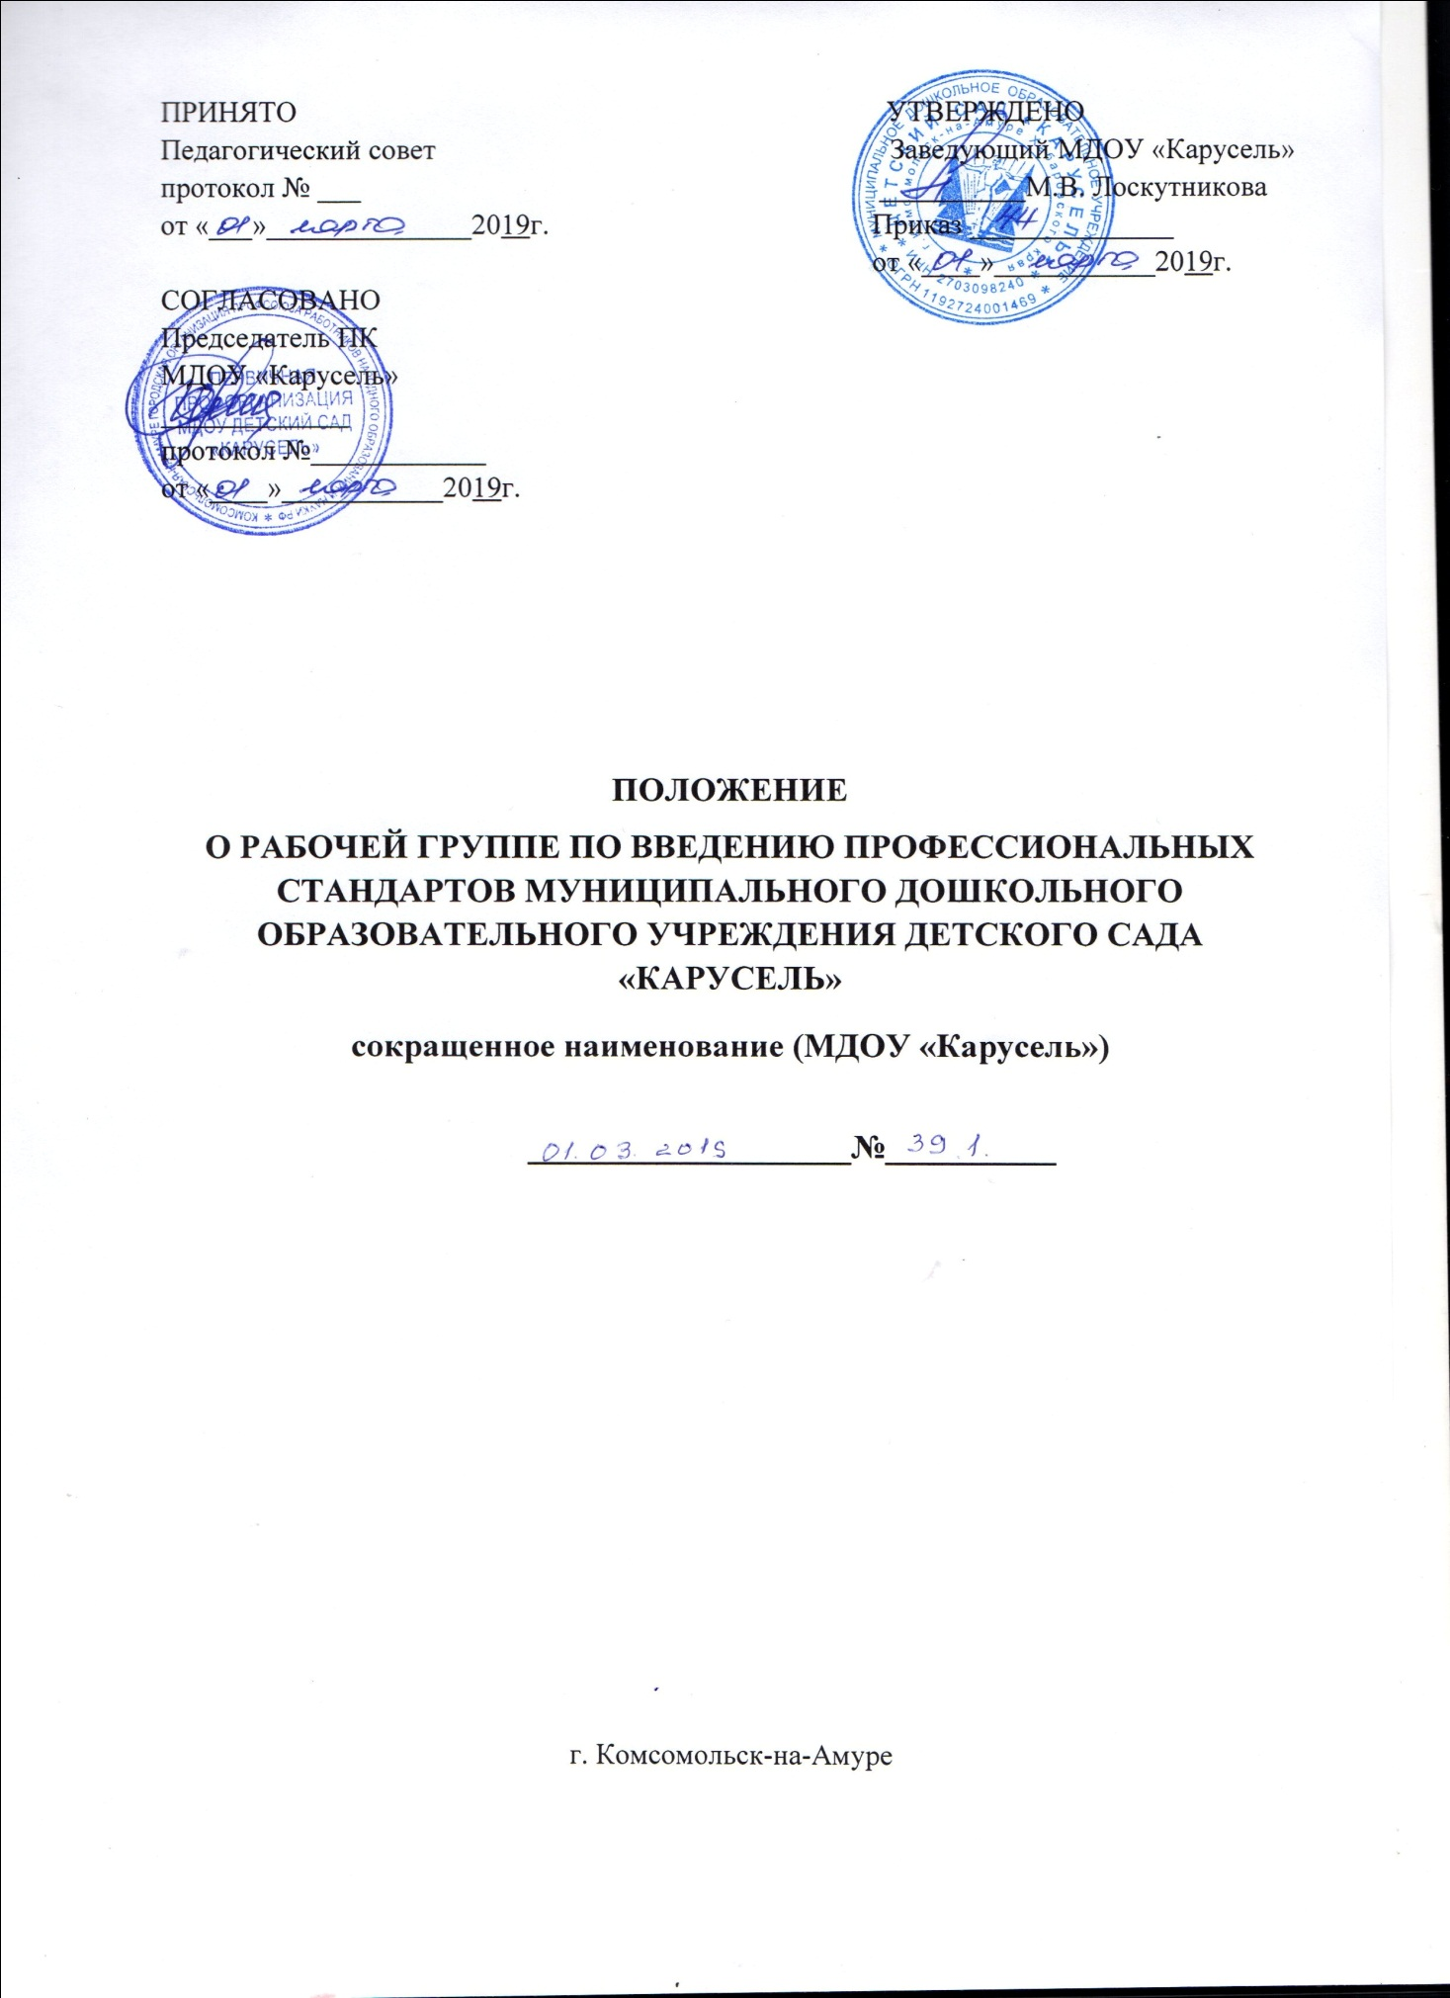

1. Общие положения
- Рабочая группа по внедрению профессионального стандарта в муниципальном дошкольном образовательном учреждении детский сад «Карусель» является консультативно-совещательным органом, созданным с целью оказания содействия в организации поэтапного внедрения профессиональных стандартов в МДОУ «Карусель»
- Рабочая группа создается в МДОУ «Карусель» на период внедрения профстандартов.
В своей деятельности рабочая группа руководствуется Конституцией РФ, Трудовым кодексом РФ, подзаконными актами в части утверждения и внедрения профессиональных стандартов, а также настоящим Положением.
2. Основные задачи деятельности рабочей группы
2.1 Основными задачами рабочей группы являются:
- Разработка предложений и рекомендаций по вопросам организации внедрения профстандартов в МДОУ «Карусель»;
- выявление профессий и должностей, по которым применение профстандартов является обязательным. Составление обобщенной информации по данному вопросу;
- подготовка предложений о внесении изменений и дополнений в локальные нормативные правовые акты организации по вопросам, касающимся обеспечения введения и реализации требований профстандартов;
- рассмотрение в предварительном порядке проектов локальных актов МДОУ «Карусель» по вопросам внедрения профстандартов;
- предварительная оценка соответствия уровня образования работников требованиям профстандартов на основе анализа документов об образовании, в том числе при повышении квалификации и (или) переподготовке, представленных работником, как при приеме на работу, так и в период трудовых отношений;
- участие в подготовке рекомендаций по формированию плана повышения квалификации работников в целях приведения уровня образования работников в соответствие с требованиями профстандартов;
- подготовка рекомендаций по приведению наименований должностей и профессий работников в соответствие с профстандартами, а также по внесению изменений в штатное расписание МДОУ «Карусель»;
- подготовка рекомендаций по изменению системы оплаты труда в МДОУ «Карусель» в целях ее совершенствования и установления заработной платы в зависимости, как от квалификационного уровня работника, так и от фактических результатов в его профессиональной деятельности (критериев эффективности).
2.2. Рабочая группа для выполнения возложенных на нее задач:
- анализирует работу МДОУ «Карусель» по решению вопросов организации внедрения профстандатров;
- регулярно заслушивает информацию делопроизводителя, руководителя учреждения о ходе внедрения профстандартов;
- консультирует ответственных работников организации, на которых возложены обязанности по внедрению профстандартов, по проблеме внедрения и реализации профстандартов с целью повышения уровня их компетентности;
- информирует работников о подготовке к внедрению и порядке перехода на профстандарты через наглядную информацию, официальный сайт организации, проведение собраний, индивидуальных консультаций, а также путем письменных ответов на запросы отдельных работников;
- готовит предложения о проведении семинаров, в том числе об участии в семинарах, проводимых специалистами в области трудового права, для ответственных работников, в обязанности которых входит внедрение профстандартов по вопросам внедрения профстандартов;
- готовит справочные материалы по вопросам введения и реализации профстандартов, об опыте работы организации в данном направлении.
3. Состав рабочей группы
- рабочая группа создается из числа компетентных и квалификационных работников организации. В состав рабочей группы в обязательном порядке входит заведующий и председатель профсоюзной организации МДОУ «Карусель».
Количественный и списочный состав рабочей группы определяется приказом заведующего МДОУ «Карусель». Изменения в приказ вносятся по мере необходимости.
4. Порядок работы рабочей группы.
- Заседание рабочей группы проводится по мере необходимости, но не реже одного раза в год.
- Заседание рабочей группы является открытым.
- Заседание рабочей группы считается правомерным, если на нем присутствовало не менее 2/3 списочного состава рабочей группы.
- Повестка заседания формируется председателем рабочей группы на основе решений, предложений членов рабочей группы и утверждается на заседании рабочей группы.
- Решения рабочей группы принимаются простым большинством голосов и формируются протоколами, которые подписываются председателем рабочей группы. По результатам работы рабочей группы ежегодно заведующему МДОУ «Карусель» представляется подробный отчет с описанием результатов работы группы, выводов и рекомендаций рабочей группы по внедрению профстандартов.
- Решения рабочей группы, принимаемые в соответствии с ее компетенцией, имеют рекомендательный характер.
- Деятельность рабочей группы приостанавливается и (или) прекращается приказом заведующего учреждения.
- Рабочая группа по внедрению профстандартов не подменяет иных комиссий (рабочих групп), созданных в МДОУ «Карусель» (аттестационной), и не может выполнять возложенные на иные комиссии (рабочие группы) полномочия.
Заключительные положения
- Настоящее Положение вступает в силу с момента его утверждения и действует до его отмены, изменения или замены новым.

